QUESTÃO

As figuras abaixo representam peças de um jogo de montar.
Duas delas têm a forma de pirâmide.
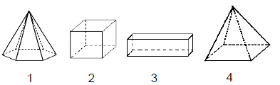

As figuras que têm a forma de pirâmide são:

(A) 1 e 3.
(B) 1 e 4.
(C) 2 e 3.
(D) 2 e 4.

GABARITO: B

